Информация о проведении Урока чистоты
25.12.2014 ,в рамках эколого-образовательной акции «Урок чистоты» , в Бурнашевской средней общеобразовательной школе
В 1-2 классах классные руководители провели урок чистоты о Красной книге в виде презентации,организовали беседу как правильно вести себя в природе и игру «Можно или нельзя».
В 3 классе дети выполнили и защитили проектную работу на тему «Без-табигать балалары”.(Руководитель Ахметшина А.Г.)
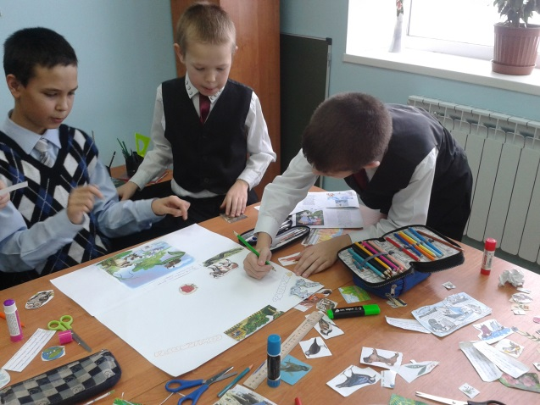
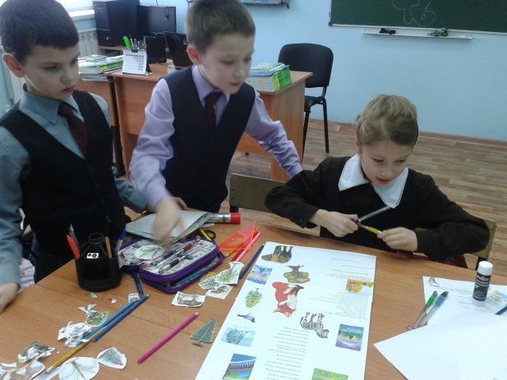

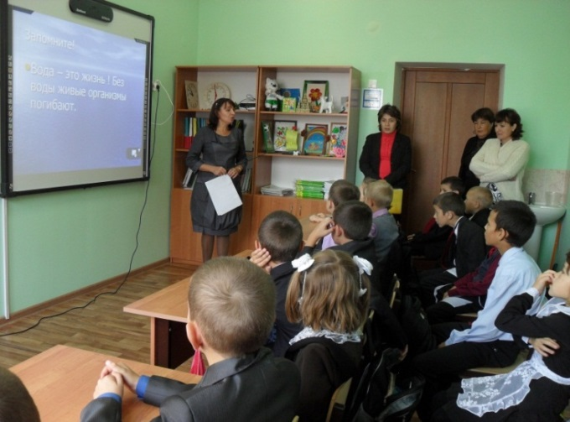
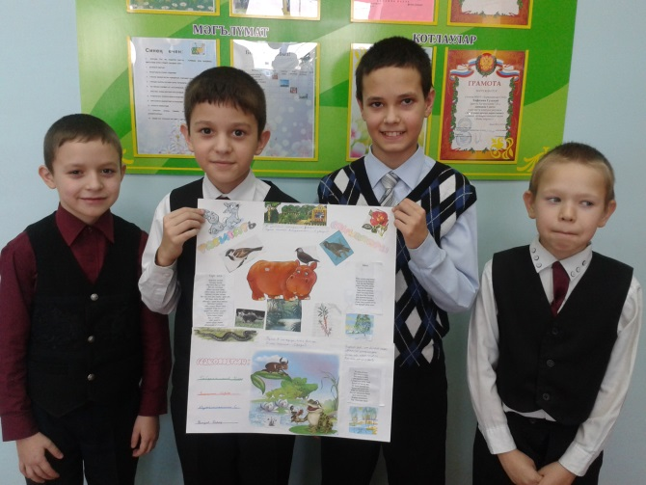
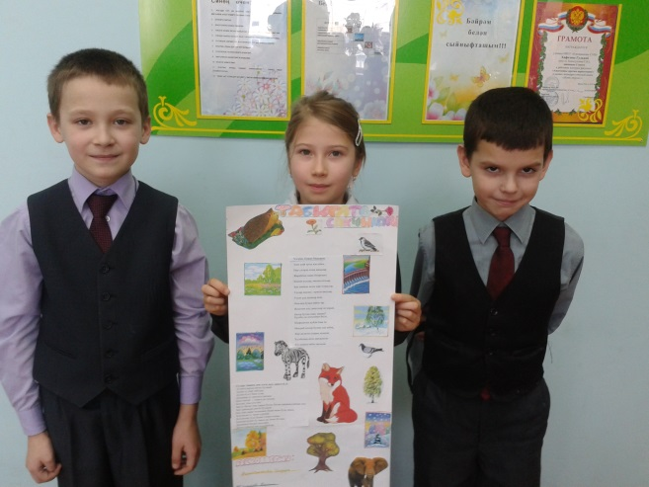
В 4 классе –урок на тему «Вода-источник жизни»(по проблемам пресной воды).Руководитель Тахавиева Э.М.)

24 декабря учащиеся 1-4 классов были в гостях у фельдшера и слушали много полезного о гигиене,о правильном питании.
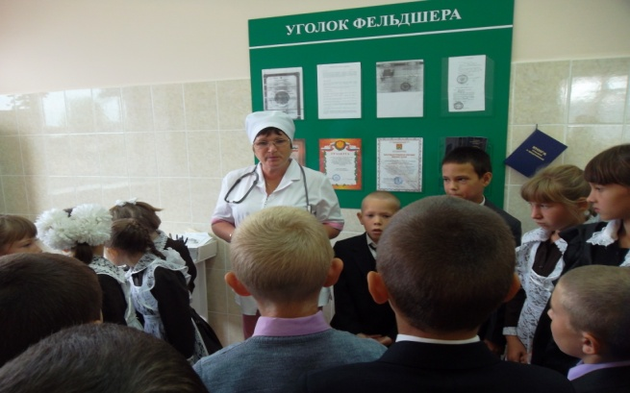

В 5-8 классах учителя биологии и химии провели урок посвященный Красной книге и особо охраняемым территориям страны..На этом занятии учащиеся познакомились с историей заповедного дела в России и в нашей республике.Ребята пришли к выводу,что человек должен уделять особое внимание сохранению исчезающих видов растений и животных.Решили сами придумывать и участвовать в акциях «Елка», «Планетаның яшел үпкәләре».
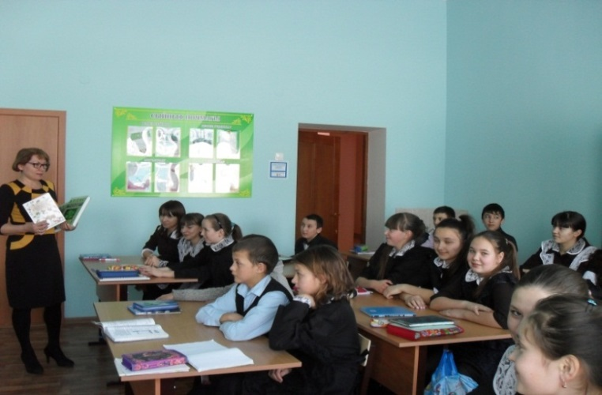

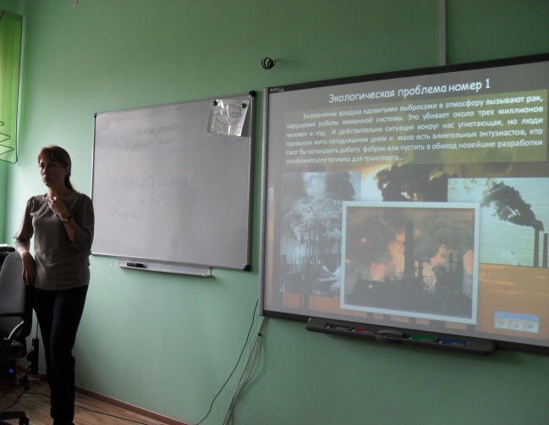
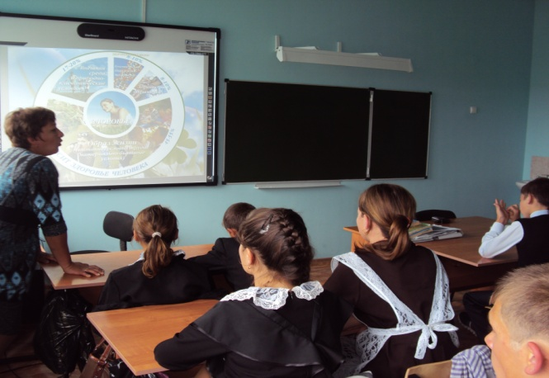
В старших классах классные руководители организовали урок – беседу на тему «Глобальные проблемы человечества»

Зам.директора по воспитательной работе Бикмурзина Ф.И.

